晓材数据库试用通知
网址：http://www.matmole.com
试用时间：即日起2024.5.8
访问方式：校园网IP地址登录。

相图数据库：
相图数据库包含了约10000个体系，约60000个二元、三元合金相图及相关的晶体和反应数据。专业的检索条件，可通过元素周期表选择组元，通过组元数量，材料类型和相图浓度范围等条件筛选数据，获取更精准的检索结果。该库为相关的科研人员提供便利的数据参考，节省了大量的文献查阅时间，大幅提高科研进度，增进科研成果的转化速度与可靠性。
金属材料数据库：
金属材料数据库拥有超22万的金属材料数据，包含全球数十个国家的标准种类，千家生厂商，以及上万个材料牌号，多维度检索为专业用户提供全方位的服务体验。可使用材料牌号、材料分类、化学组成、屈服/抗拉强度等多维度检索条件进行检索。能够方便快捷的对金属材料进行查询，帮助快速了解金属的基本性能。
材料腐蚀数据库：
近万材料腐蚀数据，支持不同材料，以及不同的环境介质，不同的腐蚀类型进行检索，提供材料腐蚀数据、腐蚀环境、腐蚀速率、腐蚀评级、试验周期等数据信息。能够快速的获取并对比材料的耐蚀性，为科研人员提供数据参考。
晶体数据库：
该库包含了拥有450000多种晶体结构信息，可以通过标题、化学式、空间群、空间群符号、DOI查询相关的晶体物质，也可以根据元素周期表选择相应的晶体组分快速找到目标。在目标物质晶体中有基本信息、结构图、晶胞参数、粉末图样、实验条件、参考文献等，多样化的检索方式节省大量时间，详实可靠的内容数据可为相关研究工作者提供详尽的数据参考支持。
材料性能数据库：
材料性能库包含了众多材料（金属、无机非金属、高分子等）的各种性能，多维度的检索条件，能够快速定位到目标数据。同时对部分性能进行了可视化的展示，能够更直观的查看数据。
焊接材料数据库：
焊接材料数据库提供多维度个性化检索，可根据焊接方法、产品形式、焊接位置、适用钢类、应用领域、标准厂家多种条件聚类，也能通过化学组成、机械性能组合检索，快速定位，精确查询。内容包含了牌号、标准厂家、产品形式、应用领域，焊接位置等基本信息，还包含了机械性能及化学组成等性能数据，能够快速找到最合适的焊接材料。
表面处理数据库：
提供各种表面处理工艺的相关信息，包括工艺要求，后处理方法，涂镀层性能等数据信息。也许是国内首个表面处理数据库。同时，本数据库中还包含了部分工艺进行试验的试验结果的原始文档。
离子液体数据库：
该库包含了拥有21000多种离子液体物质体系，可以进行名称/CAS等检索方式，也能通过结构画图插件进行精确结构查询，以及相似的子结构查询。其中详情页涵盖了各种来源于不同文献的物质测试性能数据，可方便科研工作者们分析比较结构和性能差异，与此同时，还能可视化的展示，直观查看相关性能的变化趋势，为相关的科学研究提供参考依据，下载相关的数据进行个性化分析。
纳米材料数据库：
包涵30万以上的纳米材料相关信息，包括物化性质，应用领域，材料表征，制备方法等数据信息。提供多维度检索，聚类筛选，快速锁定相关数据。节省了大量文献查阅时间，大幅提高科研效率。
无机非金属材料数据库：
该库拥有上万条无机非金属材料数据，具体涵盖物质的基本信息、物化性能，热性能、机械性能、电性能、光学性能等信息，提供树结构及聚类综合检索。
高分子材料数据库：
该库全球超过26万条高分子材料数据：其中聚合物单体库包含有将近1.9万条，聚合物部分有24万多条；而且聚合物主要是由两部分组成，有14万条左右的科研数据(来源于学术文献中提取)，10多万条产业数据(来源于企业产品性能简介提取)；详情页内容中涵盖有聚合物基本信息，组分信息，工艺信息，聚合路径，材料性能等板块，提供高分子材料数据参考。
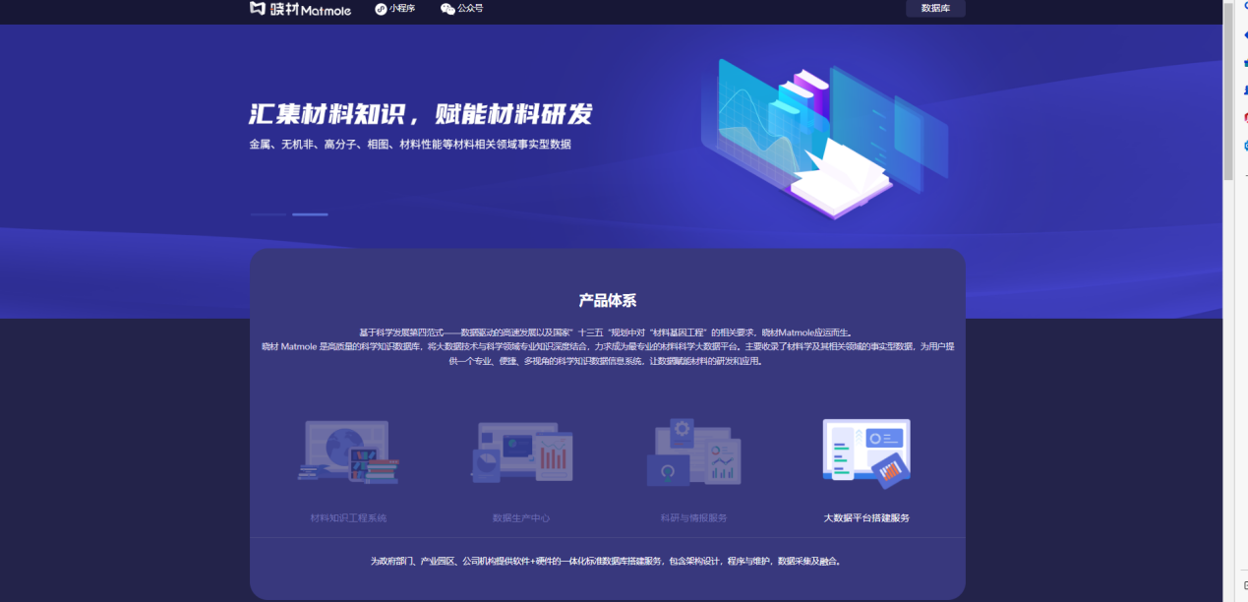
（晓材数据库首页）

